Úloha č. 3
New York

New York je označovaný za hlavné mesto sveta. Nachádza sa tam veľké množstvo zaujímavych miest ako Socha slobody, Central Park, Broadway, Time Square a jeden z najznámejšich a najvyšších mrakodrapov sveta – Empire State Building. Bola to najvyšia budova sveta do roku 1972 s výškou 381 metrov. Pošli nám fotku, kde si odfotený pri najvyššej budove v Poprade.
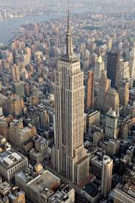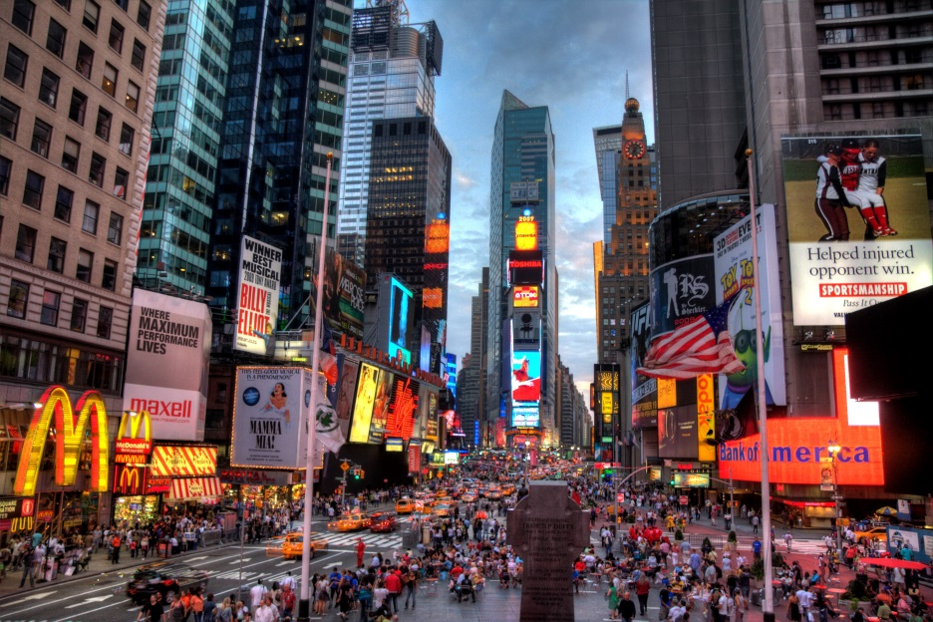
Fotku nám pošli cez Messenger na Oratko Úsmev Poprad alebo cez mail na oratkousmevpp@gmail.com .

